ESCOLA:
NOME:
ANO E TURMA: _____________ NÚMERO: _______ DATA:
PROFESSOR/A:

Língua Inglesa – 7º ano – 3º bimestre

Questão 1
Observe a imagem abaixo e marque um X na alternativa que resume o seu objetivo.

( A ) Save water.
( B ) Save energy.
( C ) Save the planet.
( D ) Save the oceans.

Questão 2
Observe novamente a imagem da questão 1 e responda: qual é o sentido da palavra drop no texto?
______________________________________________________________________________________
______________________________________________________________________________________

Questão 3
Ouça este anúncio publicitário de uma organização humanitária e marque um X na alternativa correta.
O objetivo deste anúncio é conseguir:

( A ) apoio político.
( B ) auxílio financeiro.
( C ) trabalho voluntário.
( D ) transformação social.

Questão 4
Ouça o áudio novamente e responda: para que a organização precisa de ajuda?
______________________________________________________________________________________
______________________________________________________________________________________
______________________________________________________________________________________

Questão 5
Escreva o nome de três países mencionados no áudio e o continente a que eles pertencem.
______________________________________________________________________________________
______________________________________________________________________________________
______________________________________________________________________________________

Questão 6
Observe a imagem abaixo e produza um folheto em língua inglesa para uma campanha contrária a esse tipo de desperdício. Lembre-se de incluir um slogan e algumas frases com informações sobre o tema, orientações sobre como agir e um chamado a participar da campanha.
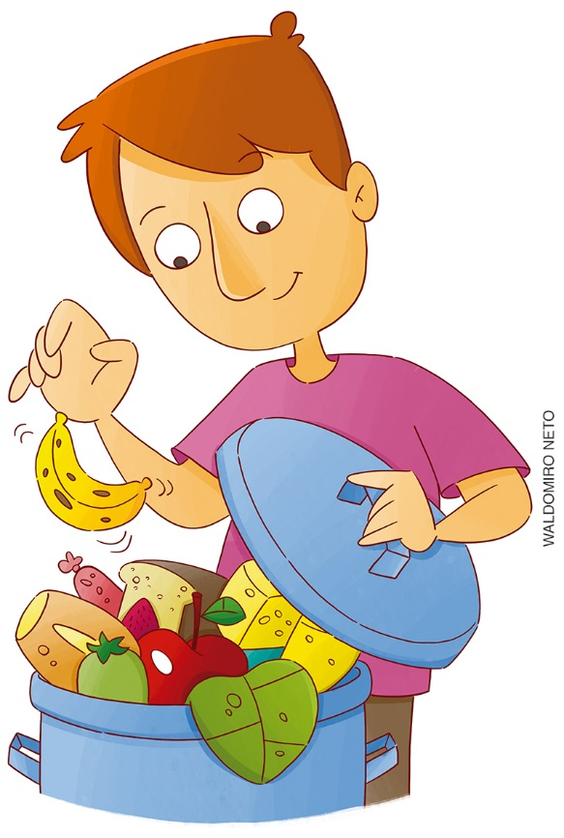
______________________________________________________________________________________
______________________________________________________________________________________
______________________________________________________________________________________
______________________________________________________________________________________
______________________________________________________________________________________
______________________________________________________________________________________
______________________________________________________________________________________
______________________________________________________________________________________

Questão 7
Complete o trecho abaixo com can ou could.

It was not the lack of endorsement from influential patrons that was the problem. Like other charitable organizations, the Anti-Slavery Society __________ count on the support of wealthy aristocratic and liberal politicians, notably Earl Beauchamp, Lord Daryngton, Lord Gainford, and Viscountess Gladstone.
FORCLAZ, A. R. Humanitarian Imperialism: the politics of anti-slavery activism, 1880-1940. Oxford: Oxford University Press, 2015. p. 80.

Questão 8
Complete este trecho do livro History and Hope com os verbos entre parênteses, de forma a indicar ações que estavam em progresso naquele momento.

By October 2003, security __________ (become) very difficult. Al Qaeda murdered two humanitarian aid workers who __________ (travel) up the main highway from Kandahar to Herat.
CAHILL, K. M. History and Hope: the international humanitarian reader. New York: Fordham University Press, 2013. p. 40.

Questão 9
Marque um X na alternativa que indica corretamente os sentidos expressos pelos conectores sublinhados no trecho abaixo.

Despite the abundant evidence that the public believes that charities waste a great deal of money, I know of no study – and certainly not one that has ever been distributed to the public – showing that charities actually do waste money.
PALLOTA, D. Charity Case: how the nonprofit community can stand up for itself and really change the world. San Francisco: Jossey-Bass, 2012. p.5.

( A ) Addition and correlation.
( B ) Concession and addition.
( C ) Correlation and concession.
( D ) Consequence and sequence.

Questão 10
Marque um X na alternativa que apresenta o conector que completa corretamente o trecho abaixo.

The way the public thinks about these things gives rise to the system that obstructs us, __________ it is appropriate to transform the way the public thinks about these things.
PALLOTA, D. Charity Case: how the nonprofit community can stand up for itself and really change the world. San Francisco: Jossey-Bass, 2012. p. xi.

( A ) so
( B ) but
( C ) despite
( D ) because

Questão 11
Faça um relato oral, em língua inglesa, de algum fato que tenha sido importante para sua história de vida.

Língua Inglesa – 7º ano – 3º bimestre

Professor/a,
Os instrumentos de acompanhamento de aprendizagem da coleção, seguindo a orientação da Base Nacional Comum Curricular, são compostos de questões que visam avaliar o desenvolvimento da oralidade, da leitura e da escrita, além daquelas que enfocam mais especificamente a construção de conhecimentos léxico-
-gramaticais e interculturais. É importante ressaltar que as questões com foco na oralidade, ao contrário das demais, não poderão ser realizadas pelos estudantes de maneira absolutamente autônoma. A sua participação durante a resolução dessas questões é essencial, professor/a, seja possibilitando a reprodução do áudio nas questões de compreensão, seja escutando atentamente a fala de cada estudante durante a prática. Estamos cientes de que a inclusão da oralidade no acompanhamento da aprendizagem acrescenta mais uma tarefa às tantas já incorporadas ao exercício do magistério. Contudo, sabemos também ser o seu desenvolvimento uma demanda de professores/as, de estudantes e da sociedade em geral. Não faria sentido, portanto, incluir o ensino da oralidade na coleção, sem acompanhar a sua aprendizagem. Acreditamos que o esforço extra gerado por essa inclusão valerá a pena na medida em que contribuir para o desenvolvimento das habilidades da oralidade no ensino escolar de língua inglesa.

Gabarito comentado

Questão 1
Esta questão avalia a compreensão global do texto.
Resposta esperada: Alternativa A.
Caso algum estudante tenha dificuldade, peça a ele que observe os elementos não verbais da imagem: o desenho de uma gota personificada e a cor azul, que remetem de maneira inequívoca à questão da água.

Questão 2
Esta questão avalia a produção de inferência a partir da relação entre elementos verbais e não verbais do texto.
Resposta esperada: Gota.
Caso haja dificuldades com esta questão, peça que revejam a resposta à primeira pergunta. Uma vez estabelecido com clareza o objetivo da imagem, peça que observem o desenho.

Questão 3
Esta questão avalia a identificação do objetivo de um anúncio radiofônico de organização humanitária.
Resposta esperada: Alternativa B.
Recomendamos que, na medida do possível, seja feita uma breve contextualização da situação comunicativa em que se insere o áudio, antes de reproduzi-lo. Evite, contudo, que essa pré-audição forneça a resposta da questão, a fim de não invalidá-la. Caso algum estudante apresente dificuldades, peça que ouça novamente o trecho da entrevista, prestando atenção à parte final do anúncio.
Caso considere adequado, aproveite a oportunidade para mostrar a pronúncia de caracteres utilizados em endereços de sites e páginas da internet, como dot (.) e forward slash (/). Veja a seguir a transcrição do áudio que está gravado no CD do Professor desta coleção.
Track 21 – Transcrição
(0:08-0:39)

More than 13 million people in East Africa are in need of food assistance, and that number is rising. The World Food Programme is responding to emergency conditions in Ethiopia, Kenya, Djibouti, Somalia and Uganda, but your support is needed desperately. Please, visit wfp.org/hornofafrica and donate what you can. Or simply text relief to 45678 to donate 5 dollars. Thank you!
Disponível em: <https://soundcloud.com/voeastafrica/wfp1candaradio40>. Acesso em: 30 ago. 2018.

Questão 4
Esta questão avalia a identificação do assunto principal em um texto oral.
Resposta esperada: Para ajudar a combater a fome em países que estão em situação de emergência.
Caso algum estudante tenha dificuldade, repita o áudio algumas vezes. É possível que alguns estudantes incluam em sua resposta parte da informação requisitada pela questão 5. Por exemplo, é possível que haja respostas como “para combater a fome na África”, ou “para combater a fome em países da África”. Essas ocorrências, entretanto, não invalidam a questão seguinte, já que dificilmente algum estudante mencionará os nomes dos países citados.

Questão 5
Esta questão avalia a compreensão global e seletiva (identificação de informação específica) em um texto oral.
Resposta possível: Etiópia, Quênia e Somália, países que pertencem ao continente africano (Ethiopia, Kenya, Somalia).
Há, além dos países mencionados acima, a possibilidade de que Uganda e Djibuti figurem na resposta. É importante notar aqui que a indagação acerca do continente a que pertencem esses países não está condicionada exclusivamente ao conhecimento de mundo, no caso, conhecimento geográfico do estudante. Nem é objetivo da questão verificá-lo. Reconhecer que se está falando de uma região do continente africano, que é inclusive mencionado explicitamente no anúncio, é essencial para a compreensão global do texto, assim como a identificação de alguns países citados avalia a capacidade de compreensão seletiva, sendo esses os aspectos avaliados pela questão. Caso haja dificuldades com a identificação dos países, repita o trecho do anúncio em que são mencionados.

Questão 6
Esta questão avalia a produção de um folheto de campanha social.
Resposta possível: Don’t Waste Food
A lot of people all over the world are starving right now.
The food you waste could help feed them.
Do not throw away the food that you did not eat.
Call 8888-8888 and learn how to donate your excess food.
Join the campaign.
A resposta indicada acima é apenas um exemplo dentre as inúmeras possibilidades que o texto do panfleto pode assumir. Caso ocorram dificuldades, permita aos estudantes que escrevam em língua portuguesa as expressões que desconhecerem em língua inglesa. Em seguida, considere se houve excesso de recurso à língua portuguesa. Caso não tenha havido excesso, apenas auxilie os estudantes a encontrar expressões correspondentes em língua inglesa. Caso tenha havido excesso, faça uma revisão dos textos e do vocabulário trabalhado na Unidade 5.

Questão 7
Esta questão avalia o uso do verbo modal can no passado.
Resposta esperada: could.
Caso haja dúvidas, oriente os estudantes a identificar em que tempo verbal aparecem os demais verbos do fragmento.

Questão 8
Esta questão avalia a utilização do past continuous tense.
Resposta esperada: was becoming / were traveling.
Caso os estudantes apresentem dificuldades quanto à grafia dos verbos acrescidos de -ing, forneça exemplos de -ing form de verbos que sigam as mesmas regras dos utilizados na questão. Caso haja erro na conjugação do verbo to be no passado, peça aos estudantes que identifiquem e reflitam sobre o sujeito de cada oração.

Questão 9
Esta questão avalia a construção de repertório lexical ligado a conectores.
Resposta esperada: Alternativa B.
Caso algum estudante apresente dificuldade para responder adequadamente à questão, faça uma revisão dos conectores e seus sentidos. Se houver dificuldade em relação a despite, peça que concentrem sua atenção sobre and, a fim de eliminar as alternativas inadequadas e chegar à resposta correta. Em seguida, converse com eles sobre o significado do termo concessão, mostrando como e por que o conector despite se encaixa nesta categoria.

Questão 10
Esta questão avalia o uso adequado de conector.
Resposta esperada: Alternativa A.
Caso os estudantes não respondam corretamente, peça que reflitam em voz alta sobre o sentido que o trecho teria com a alternativa escolhida, de forma a descartar as opções incorretas e chegar à alternativa adequada.

Questão 11
Esta questão avalia a produção de relato oral de evento importante para a história de vida do estudante.
Resposta pessoal.
Considere em sua avaliação o uso adequado do passado dos verbos e o uso de conectores para indicar a organização sequencial dos eventos. Aqui, o foco deve recair mais sobre a fluência e inteligibilidade do que sobre precisão e correção. Caso haja produções pouco inteligíveis, auxilie os estudantes a reformular sua produção até que ela se torne razoavelmente compreensível.

Ficha de acompanhamento das aprendizagens
Língua Inglesa – 7º ano – 3º bimestre
Escola:
Aluno:
Ano e turma: |  | Número: |  |  | Data:
Professor/a:
Questão | Habilidade avaliada |  | Resposta | Resposta do estudante |  | Reorientação de planejamento | Observações
1 | (EF07LI06) Antecipar o sentido global de textos em língua inglesa por inferências, com base em leitura rápida, observando títulos, primeiras e últimas frases de parágrafos e palavras-chave repetidas. |  | Alternativa A.
2 | (EF07LI07) Identificar a(s) informação(ões)-  -chave de partes de um texto em língua inglesa (parágrafos). |  | Gota.
3 | (EF07LI04) Identificar o contexto, a finalidade, o assunto e os interlocutores em textos orais presentes no cinema, na internet, na televisão, entre outros. |  | Alternativa B.
(continua)

(continuação)
4 | (EF07LI04) Identificar o contexto, a finalidade, o assunto e os interlocutores em textos orais presentes no cinema, na internet, na televisão, entre outros. | Para ajudar a combater a fome em países que estão em situação de emergência.
5 | (EF07LI03) Mobilizar conhecimentos prévios para compreender texto oral. | Etiópia, Quênia e Somália, países que pertencem ao continente africano (Ethiopia, Kenya, Somalia).
6 | (EF07LI13) Organizar texto em unidades de sentido, dividindo-  -o em parágrafos ou tópicos e subtópicos, explorando as possibilidades de organização gráfica, de suporte e de formato do texto. | Resposta possível:  Don’t Waste Food  A lot of people all over the world are starving right now.  The food you waste could help feed them.  Do not throw away the food that you did not eat.  Call 8888-8888 and learn how to donate your excess food.  Join the campaign.
(continua)

(continuação)
7 | (EF07LI20) Empregar, de forma inteligível, o verbo modal can para descrever habilidades (no presente e no passado). | could
8 | (EF07LI18) Utilizar o passado simples e o passado contínuo para produzir textos orais e escritos, mostrando relações de sequência e causalidade. | was becoming / were traveling
9 | (EF07LI15) Construir repertório lexical relativo a verbos regulares e irregulares (formas no passado), preposições de tempo (in, on, at) e conectores (and, but, because, then, so, before, after, entre outros). | Alternativa B.
10 | (EF07LI15) Construir repertório lexical relativo a verbos regulares e irregulares (formas no passado), preposições de tempo (in, on, at) e conectores (and, but, because, then, so, before, after, entre outros). | Alternativa A.
11 | (EF07LI05) Compor, em língua inglesa, narrativas orais sobre fatos, acontecimentos e personalidades marcantes do passado. | Resposta pessoal.

Ficha de acompanhamento contínuo das aprendizagens
Oralidade
Língua Inglesa – 7º ano – 3º bimestre
Escola:
Aluno:
Ano e turma: |  | Número: |  | Data:
Professor/a:
Habilidade avaliada | Desempenho do estudante |  | Reorientação de planejamento |  | Observações
(EF07LI01) Interagir em situações de intercâmbio oral para realizar as atividades em sala de aula, de forma respeitosa e colaborativa, trocando ideias e engajando-se em brincadeiras e jogos.

